IMPLEMENTASI PROTOKOL KOMUNIKASI SPI PADA MODUL FLASH MEMORY W25QXX SEBAGAI MEDIA PENYIMPANAN DATA LOGGER SINYAL ANALOG
- Hierarki dan Struktur Pengorganisasian Memori
Flash Memory W25Qxx merupakan keluarga sirkuit terintegrasi (Integrated Circuit) memori non-volatile berjenis NOR Flash buatan Winbond yang dirancang khusus untuk menyimpan data berkapasitas besar tanpa kehilangan data saat daya listrik dimatikan. Seri modul ini dinamai berdasarkan kapasitas penyimpanannya dalam satuan megabit (Mbit), seperti W25Q16 untuk kapasitas 16 Mbit (2 megabyte), W25Q32 untuk 32 Mbit (4 megabyte), W25Q64 untuk 64 Mbit (8 megabyte), hingga W25Q128 yang memiliki kapasitas sebesar 128 Mbit (16 megabyte). Dibandingkan dengan memori EEPROM internal mikrokontroler, W25Qxx menawarkan kepadatan penyimpanan yang jauh lebih tinggi dan kecepatan akses data yang lebih responsif untuk kebutuhan pencatatan data (data logging) maupun penyimpanan aset sistem tertanam.
Secara arsitektur internal, struktur pengorganisasian memori W25Qxx disusun secara hierarkis yang terbagi menjadi unit Block, Sector, Page, dan Byte. Unit terkecil pengoperasian memori adalah Page yang berkapasitas 256 byte, di mana satu Page merupakan batas maksimum data yang dapat ditulis dalam satu kali instruksi Page Program. Di atas tingkat Page, terdapat unit Sector berukuran 4.096 byte (4 kilobyte) yang terdiri dari 16 Page. Beberapa sektor tersebut kemudian dikelompokkan kembali menjadi sebuah blok berukuran 64 kilobyte. Pengelompokan hirarkis ini sangat menentukan bagaimana algoritma pemrosesan data harus dirancang, terutama saat mengeksekusi perintah penghapusan dan penulisan data.
- Karakteristik Operasi NOR Flash (Aturan Erase-Before-Write)
Karakteristik fisik paling mendasar dari teknologi NOR Flash pada W25Qxx adalah aturan Erase-Before-Write (penghapusan sebelum penulisan). Ketika memori dalam kondisi terhapus (erased state), seluruh bit data pada area memori tersebut berada pada logika 1, sehingga nilai setiap byte secara default terbaca sebagai 0xFF (atau 11111111 dalam format biner). Operasi penulisan data (programming) pada dasarnya hanya mampu mengubah bit dari logika 1 menjadi 0. Apabila pengguna ingin mengubah bit 0 kembali menjadi 1, sistem tidak dapat melakukannya secara acak per byte, melainkan harus melakukan proses penghapusan (erase) secara menyeluruh minimal setingkat sektor (4 KB). Oleh karena itu, siklus pembaruan data pada memori ini selalu diawali dengan proses penghapusan sektor sebelum data baru dituliskan ke dalam Page. Setiap sektor memori memiliki daya tahan siklus hapus-tulis (endurance) hingga kurang lebih 100.000 kali.
- Protokol Komunikasi Serial Peripheral Interface (SPI)
Proses pertukaran data antara mikrokontroler (Master) dan chip W25Qxx (Slave) dilakukan melalui protokol komunikasi serial Serial Peripheral Interface (SPI) yang bekerja secara sinkron dan full-duplex. Komunikasi ini mengandalkan empat jalur sinyal utama, yaitu Chip Select ($\text{CS}$), Serial Clock ($\text{CLK}$), Master Out Slave In ($\text{MOSI}$ atau $\text{DI}$), dan Master In Slave Out ($\text{MISO}$ atau $\text{DO}$). Sinyal $\text{CS}$ Bersifat Active-Low, yang berarti transmisi data dimulai ketika mikrokontroler menarik jalur $\text{CS}$ ke logika LOW, dan diakhiri dengan mengembalikannya ke logika HIGH. Jalur $\text{CLK}$ berfungsi memancarkan sinyal detak penyinkron dari mikrokontroler, jalur $\text{MOSI}$ digunakan oleh mikrokontroler untuk mengirimkan instruksi dan data ke memori, sedangkan jalur $\text{MISO}$ Digunakan oleh W25Qxx untuk mengirimkan balasan data kembali ke mikrokontroler.
- Pin Tambahan dan Fitur Proteksi Hardware
Selain empat jalur utama SPI, IC W25Qxx dilengkapi dengan dua pin kontrol fisik tambahan untuk keamanan data, yaitu pin Write Protect ($\text{/WP}$) dan pin Hold ($\text{/HOLD}$) yang umumnya dihubungkan ke tegangan kerja 3.3V. Pin $\text{/WP}$ berfungsi sebagai pengunci perangkat keras (hardware lock) yang mencegah terjadinya operasi penulisan atau penghapusan yang tidak disengaja dengan cara mengamankan Status Register memori. Sementara itu, pin $\text{/HOLD}$ berfungsi untuk menghentikan sementara (pause) proses komunikasi SPI yang sedang berlangsung tanpa harus membatalkan status seleksi pada jalur $\text{CS}$.
- Set Instruksi SPI dan Pengalamatan (24-bit Addressing)
Setiap transaksi data SPI pada W25Qxx diawali dengan perintah pengiriman instruksi berupa opcode 1 byte yang diikuti oleh pengalamatan 24 bit (3 byte) untuk menunjuk lokasi memori yang dituju. Pengalamatan 24-bit ini secara matematis memungkinkan mikrokontroler mengakses hingga $2^{24}$ atau setara dengan 16.777.216 lokasi alamat byte yang berbeda. Sebelum eksekusi penulisan (Page Program) atau penghapusan (Sector Erase) dapat dijalankan, mikrokontroler diwajibkan mengirimkan instruksi Write Enable (0x06) untuk mengaktifkan bit Write Enable Latch (WEL) pada Status Register memori. Selama proses penulisan atau penghapusan internal berlangsung, chip akan menyalakan bit BUSY pada Status Register, sehingga mikrokontroler dapat melakukan polling status hingga pemrosesan internal selesai sebelum melanjutkan ke instruksi berikutnya.
- Cara pengerjaan
- Rangkai seperti rangkaian berikut
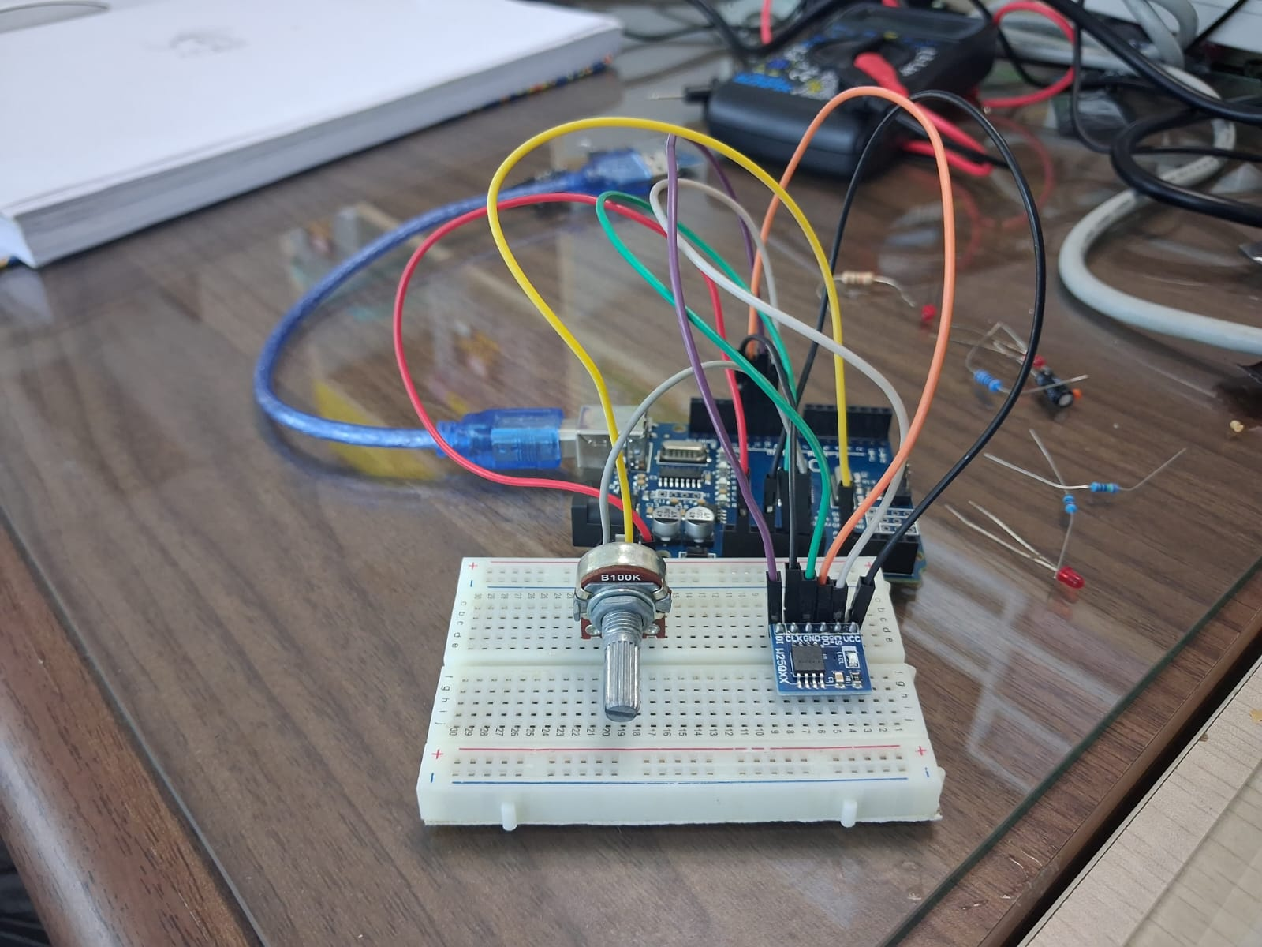
Catatan:
Pin Modul W25Qxx | Pin Arduino Uno | Keterangan
VCC | 3.3V | Jangan ke 5V agar chip tidak rusak
GND | GND | Ground bersama
CS | Pin 10 | Chip Select (Sesuai SPIFlash flash(10))
CLK / SCK | Pin 13 | Serial Clock
DO / MISO | Pin 12 | Master In Slave Out
DI / MOSI | Pin 11 | Master Out Slave In
- Upload kode berikut di platformIO IDE
#include <Arduino.h>
#include <SPIMemory.h>
SPIFlash flash(10); // Pin CS ke pin 10
// 1. Definisikan Struktur Data (Paket data logger)
struct DataLog {
uint32_t timestamp; // Waktu dalam milidetik (millis)
int adcValue; // Nilai mentah ADC (0 - 1023)
float voltage; // Hasil konversi ke tegangan (Volt)
};
const uint32_t START_ADDRESS = 0x00; // Alamat awal penyimpanan
const int TOTAL_SAMPLES = 5; // Jumlah sampel yang ingin dicatat
void setup() {
Serial.begin(115200);
delay(2000);
if (!flash.begin()) {
Serial.println("Gagal mendeteksi Flash Memory!");
while (1);
}
Serial.println("=== MULAI DATA LOGGING ===");
// 2. Erase Sektor sebelum menulis data baru
Serial.println("Menghapus sektor memori...");
flash.eraseSector(START_ADDRESS);
uint32_t currentAddress = START_ADDRESS;
// 3. PROSES PENULISAN (LOGGING)
for (int i = 1; i <= TOTAL_SAMPLES; i++) {
DataLog dataInput;
// Ambil data sensor
dataInput.timestamp = millis();
dataInput.adcValue = analogRead(A0);
dataInput.voltage = (dataInput.adcValue / 1023.0) * 5.0;
// Simpan struct ke dalam memori
if (flash.writeAnything(currentAddress, dataInput)) {
Serial.print("[WRITE] Sampel #"); Serial.print(i);
Serial.print(" tersimpan di Alamat: 0x"); Serial.println(currentAddress, HEX);
} else {
Serial.println("[ERROR] Gagal menyimpan data.");
}
// Geser alamat memori sejauh ukuran struct (dalam bytes)
currentAddress += sizeof(DataLog);
delay(1000); // Jeda 1 detik antar pencatatan
}
Serial.println("\n=== BACA KEMBALI DATA DARI MEMORI ===");
// 4. PROSES PEMBACAAN (READING)
currentAddress = START_ADDRESS; // Reset alamat ke posisi awal
for (int i = 1; i <= TOTAL_SAMPLES; i++) {
DataLog dataOutput;
// Baca struct dari memori
if (flash.readAnything(currentAddress, dataOutput)) {
Serial.print("Data #"); Serial.print(i);
Serial.print(" | Time: "); Serial.print(dataOutput.timestamp);
Serial.print(" ms | ADC: "); Serial.print(dataOutput.adcValue);
Serial.print(" | Tegangan: "); Serial.print(dataOutput.voltage, 2);
Serial.println(" V");
}
// Geser alamat memori sejauh ukuran struct
currentAddress += sizeof(DataLog);
}
}
void loop() {
// Kosong
}
- Output kode
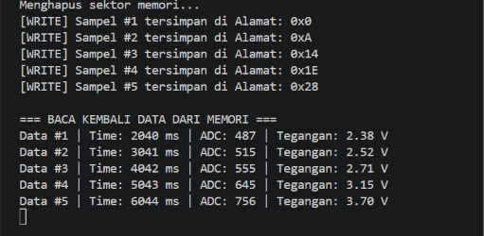
Output terminal menunjukkan 3 tahapan utama proses Data Logger pada W25Qxx:
- Erase (Hapus Memori): Mengosongkan sektor awal (0x00) agar bit memori siap diisi data baru.
- Write (Tulis Data): Menyimpan 5 sampel data. Alamat memori melompat per 10 byte (0x0, 0xA, 0x14, dst.) sesuai ukuran struct data agar sampel tidak saling menimpa.
- Read (Baca Data): Menampilkan data tersimpan, meliputi interval waktu pencatatan per ~1 detik (Time), perubahan putaran potensiometer (ADC 487–756), dan konversi tegangan fisik mulusnya (2.38 V–3.70 V).

